**DIAGRAMA DE CASOS DE USO**

El diagrama de casos de uso forma parte de los diagramas de comportamiento. Aquí se representa el diagrama de casos de uso de la Pagina Web “Dineduc”, donde existe un actor en este caso el usuario que entra a la página, inicia sesión y luego puede seleccionar una opción del menú, donde puede insertar una inscripción de un estudiante, agregar un docente, usuario y poder generar los reportes a través del datawarehouse. Se muestran las acciones que son necesarias y obligatorias que el usuario tiene que hacer y las opcionales.

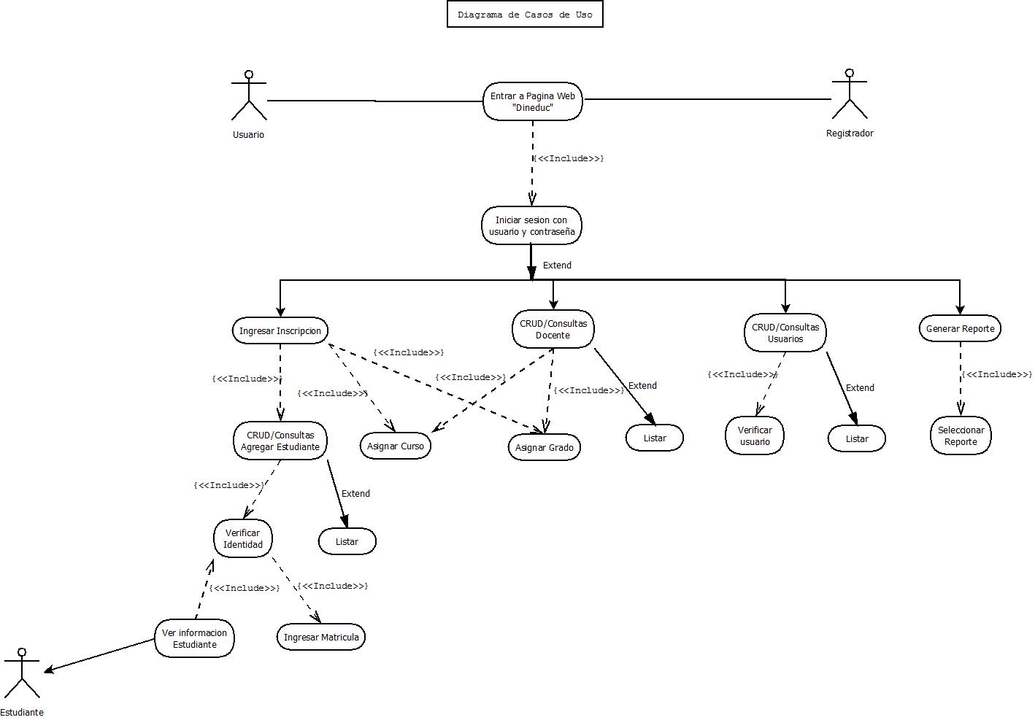

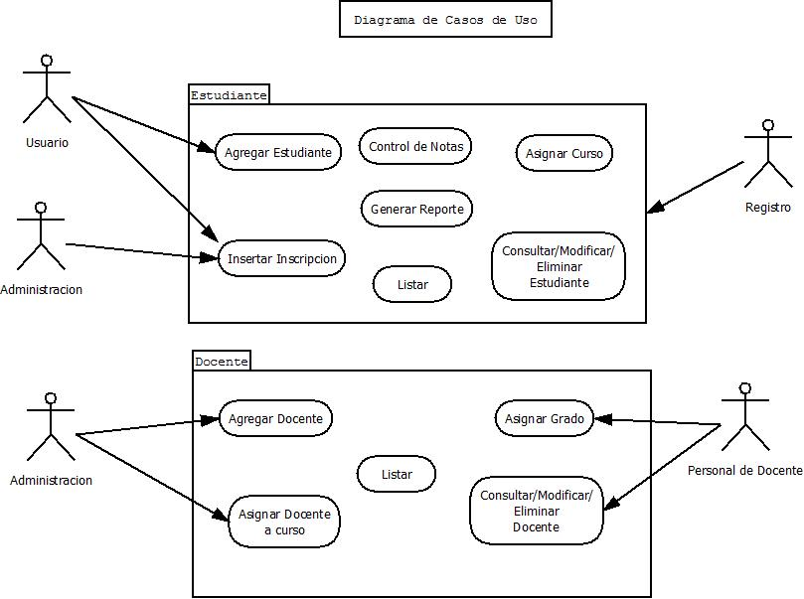**DIAGRAMA CASOS DE USO**

Los diagramas de casos de uso también se pueden empaquetar , según las acciones que se pueden realizar.

**DIAGRAMA DE CONTEXTO**

**En este diagrama de contexto se puede visualizar el panorama general de la Pagina Web “Dineduc ” y la interacción entre los usuarios. Las entradas, el procesos y la salida. Al proceso se le denomina como proceso “0”.**

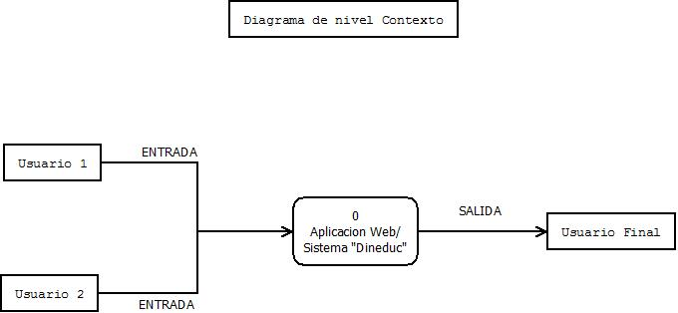

**DIAGRAMA DE NIVEL 0**

**El diagrama de nivel 0, es la ampliación del proceso 0 del diagrama del nivel contexto, que es el proceso principal, dentro del él se subdividen en subprocesos los cuales son:**

1. **Ingresos de usuario / autenticación**
2. **Ingresos de catedráticos**
3. **Ingreso de cursos**
4. **Proceso de Inscripción /Alumno**
5. **Ingreso de grado**
6. **Control de notas**
7. **Generar reportes**

**El cual puede servir para una tercera entidad como lo puede ser un estudiante o un administrador. (Impresión de boleta o reporte).**

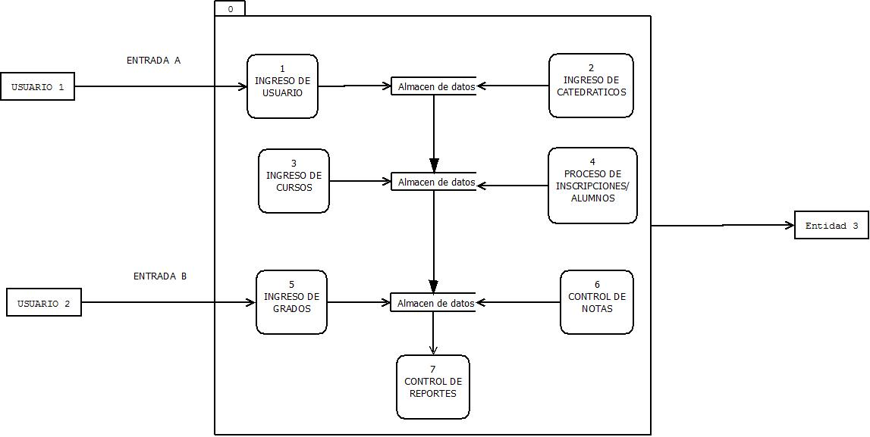

**DIAGRAMA DE FLUJO DE DATOS LOGICO**

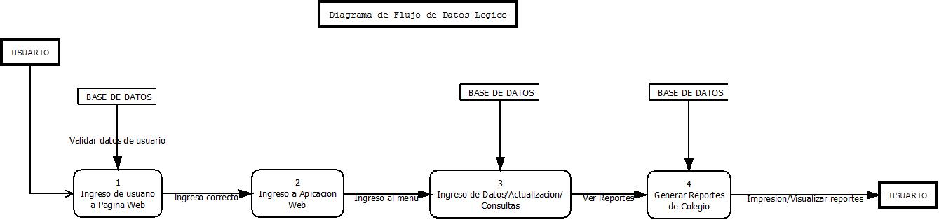Se enfoca en el sistema y la manera en cómo funciona. Describe los eventos o acciones que se llevan a cabo dentro de la Pagina Web, y la estructura lógica del mismo, entrada, el proceso que se puede llevar a cabo y la salida.

**DIAGRAMA DE FLUJO DE DATOS FISICO**

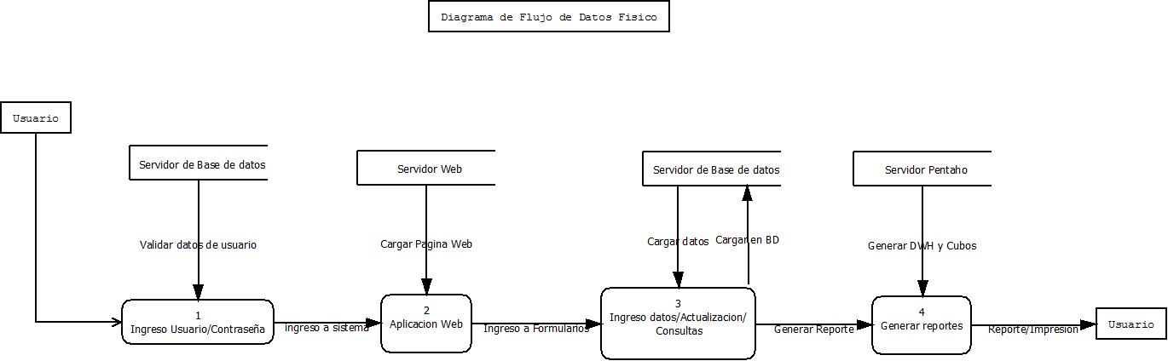El diagrama de flujo de datos físico muestra como se implementara el sistema “Dineduc” y las partes de hardware y software.

**DIAGRAMA DE CLASES**

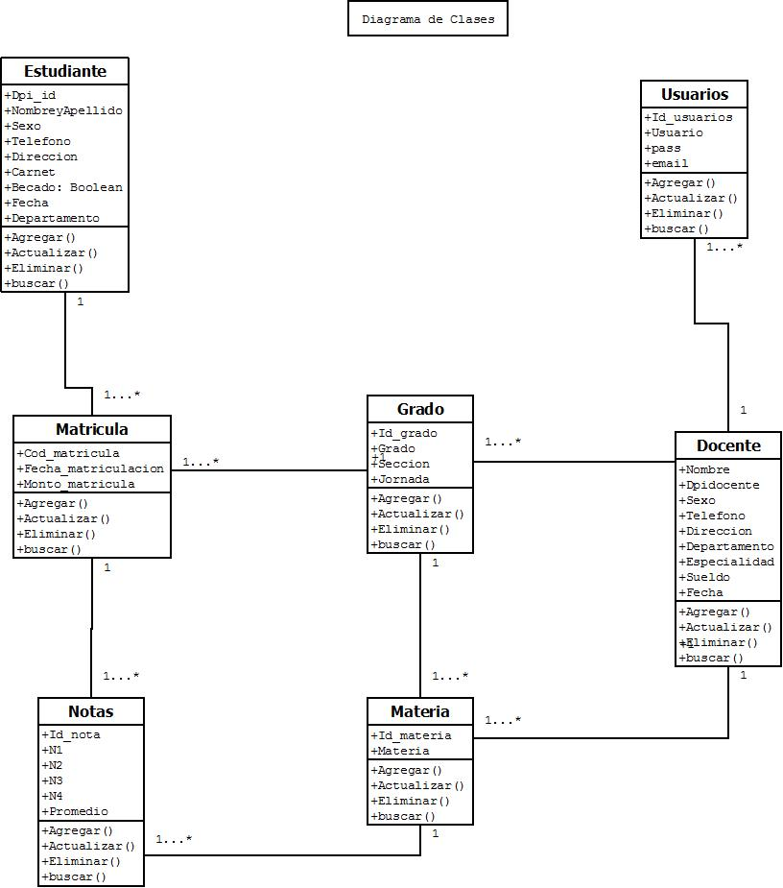El diagrama de clases muestra las características estáticas del sistema, no representa ningún procesamiento en especial, también se muestran las relaciones entre las clases y las operaciones que se pueden hacer en cada una de las clases.

**DIAGRAMA DE ACTIVIDADES**

El diagrama de actividades muestra el flujo de actividades del sistema “Dineduc”. Se muestra en tres interfaces que son Pagina Web del cliente, Servidor Web y el FreameWork. Desde que el usuario entra a la Pagina Web, inicia sesión y realiza alguna actividad CRUD (Agregar, modificar, actualizar, eliminar y consultar) ,se valida datos y confirma cambios; o bien poder generar algún reporte.

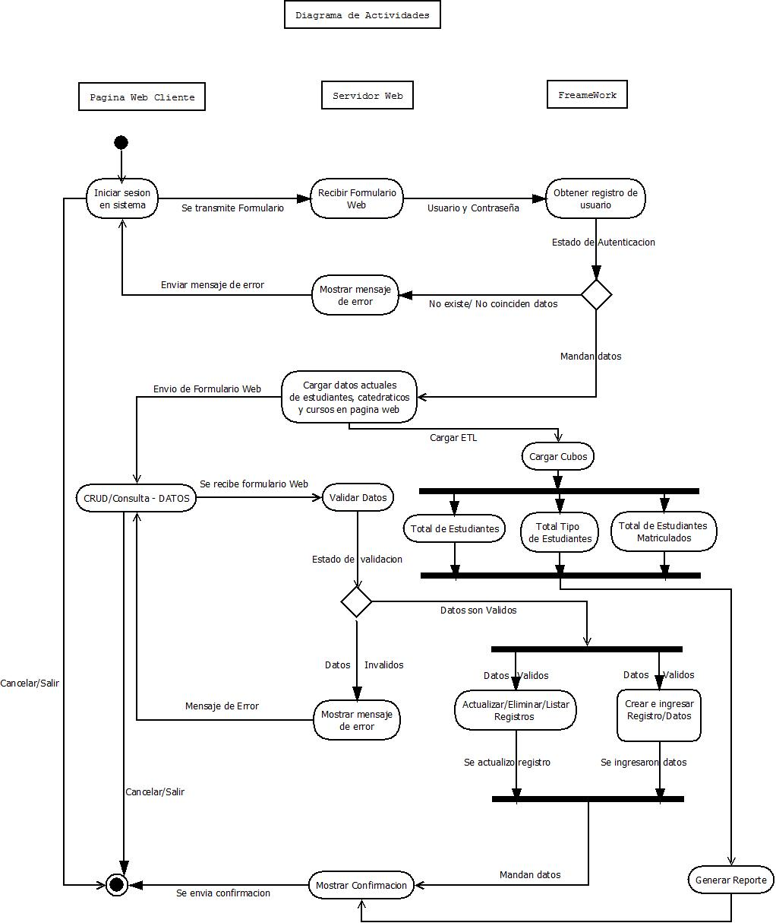

**DIAGRAMA DE FLUJO DE DATOS “DINEDUC”**

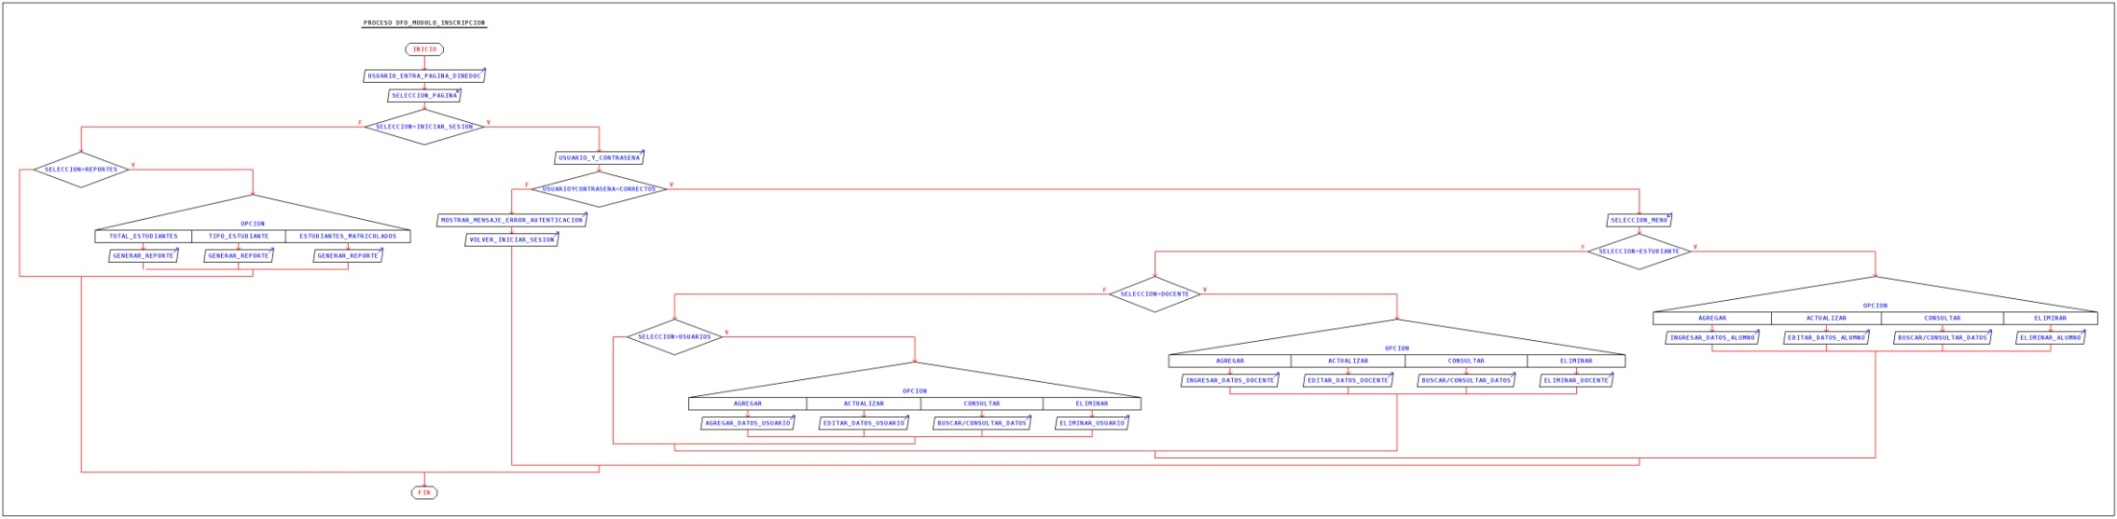Este diagrama de flujo de datos muestra el panorama general de la interacción entre el usuario y el sistema, el usuario entra a la página principal de “Dineduc” y puede elegir entre iniciar sesión o poder generar alguno de los 3 reportes. Si el usuario inicia sesión debe autenticarse y verifica en la base de datos si el usuario existe , de lo contrario le tira un mensaje de error de autenticación donde debe volver a iniciar sesión, si los datos son correctos , carga la pagina al sistema “Dineduc” ; según la selección que haga en el menú principal puede agregar, actualizar, consultar y eliminar datos.